Como reaproveitar documentos anteriores com segurança e rapidez
Se sua farmácia atende clientes recorrentes, uma das formas mais inteligentes de agilizar o atendimento e garantir segurança é reutilizar documentos que já foram enviados anteriormente. O sistema Nuvem Farma Doc permite isso de maneira prática, evitando retrabalho e ganhando tempo no balcão.
A seguir, você confere um passo a passo completo para aproveitar documentos anteriores com eficiência e segurança:

1. Acesse a tela inicial do sistema
Tudo começa pela tela principal do sistema. Lá, clique na opção “Guardar Documentos de Venda” — é por onde você vai iniciar uma nova venda reutilizando arquivos antigos.
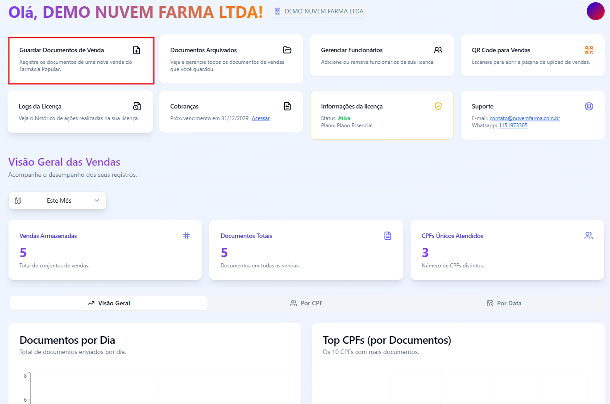

2. Acesse a aba “Documentos do Paciente”
Na próxima tela, vá até a aba “Documentos do Paciente”. É nessa área que você consegue visualizar e gerenciar os arquivos vinculados ao CPF do cliente.
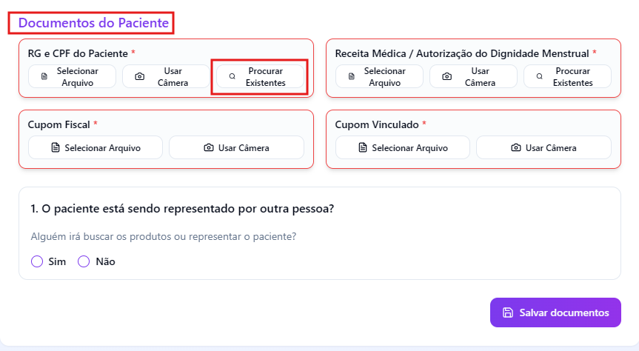

3. Clique em “Procurar Existentes”
Dentro da seção de envio de documentos, clique em “Procurar Existentes”. O sistema irá exibir automaticamente uma lista de arquivos já enviados anteriormente por aquele cliente.

4. Selecione os documentos que deseja reaproveitar
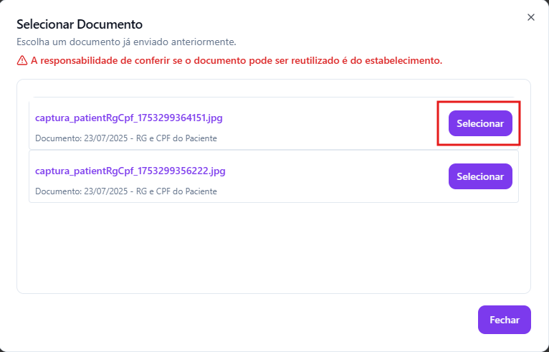
Marque os arquivos que deseja reutilizar na nova venda.

5. Documentos serão reaproveitados automaticamente
Assim que você confirmar, os arquivos selecionados serão adicionados automaticamente à nova venda. Isso evita que você precise digitalizar ou tirar novas fotos de documentos que já estão salvos no sistema.

6. Dica importante: digite o CPF do cliente
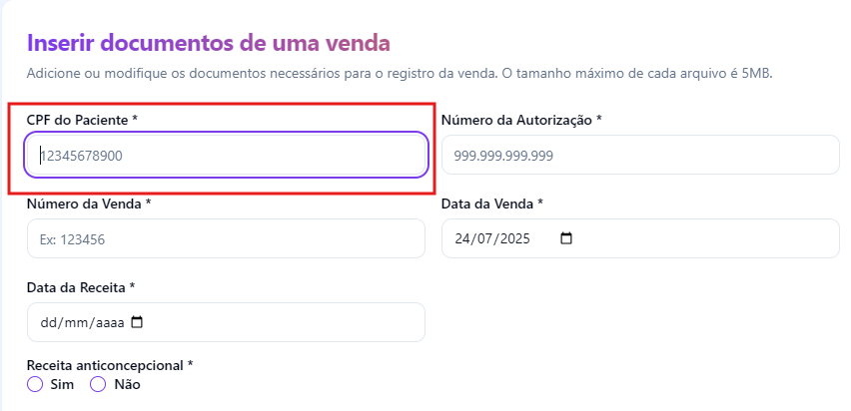
Para que o sistema consiga localizar os documentos anteriores, é necessário informar o CPF do cliente corretamente no início do processo. Sem ele, não será possível buscar os arquivos já existentes.

Reaproveitar documentos anteriores não apenas torna o atendimento mais ágil, como também reduz a chance de erro e evita filas. Use esse recurso sempre que possível para manter a rotina da farmácia organizada e eficiente.

